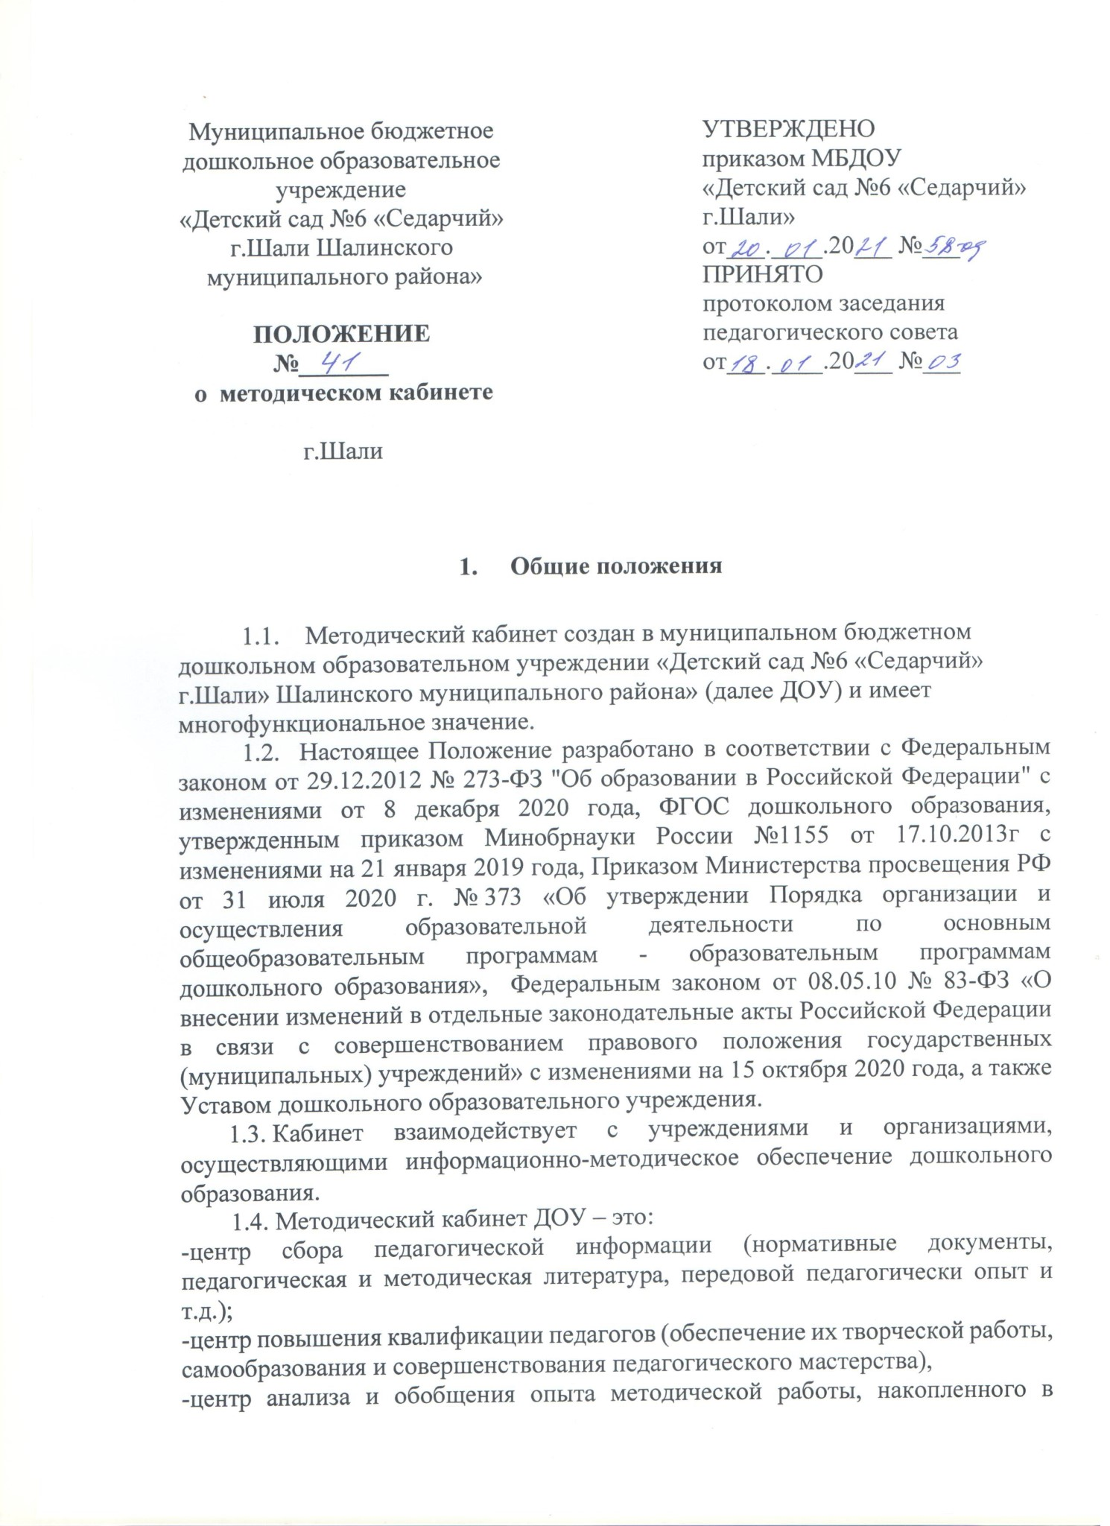
образовательном учреждении;
-научно-методический центр (методическое сопровождение педагогов, осуществляющих инновационную и экспериментальную деятельность).
1.5. Методический кабинет:
-оказывает методическую помощь педагогическим работникам ДОУ в освоении учебных программ, методических материалов, методов обучения, развития и воспитания детей; в организации и управлении образовательным процессом, его психологическом сопровождении;
-обеспечивает сбор, анализ и систематизацию опыта работы, создает банк данных об эффективных формах работы и их результатах;
-создает при необходимости временные творческие группы по разработке содержания методической работы образовательного учреждения по определенному направлению деятельности;
-предоставляет педагогическим кадрам право повышения профессиональной компетентности через различные формы организации методической работы: семинары, консультации, просмотр ООД и т.п.;
-создает условия педагогическим кадрам образовательного учреждения для ознакомления, как с опытом работы всего педагогического персонала, так и с опытом отдельных педагогов ДОУ.
1.6. Руководство методическим кабинетом осуществляет старший воспитатель.
1.7. В своей деятельности методический кабинет подотчетен педагогическому совету ДОУ.

2. Цели и задачи методического кабинета

2.1. Целью деятельности методического кабинета является совершенствование методической работы в ДОУ, создание единого информационного и методического пространства.
2.2. Задачи методического кабинета:
-создание условий для непрерывного повышения квалификации педагогических работников;
-создание условий для обучения всех участников образовательного процесса новым технологиям обучения и воспитания;
-диагностирование запросов и корректировка методических затруднений педагогов;
-развитие и поддержка инициативы педагогов, стремления к творческому росту, проявления своей педагогической индивидуальности;
-распространение опыта работы лучших педагогов ДОУ.

3. Содержание и основные формы работы

3.1. Методический кабинет организует постоянную методическую работу с педагогами ДОУ.
Методический кабинет в соответствии с поставленными задачами осуществляет деятельность по четырём ведущим направлениям:
Научно-методическая деятельность:
-Выявление, изучение и обобщение на технологическом уровне педагогического опыта.
-Выявление затруднений дидактического и методического характера в образовательном процессе и подготовка мероприятий по их устранению.
-Организация обучения, для работников ДОУ по вопросам использования в учебном процессе современных средств обучения и применения информационных технологий.
-Организация процессов аттестации педагогических и руководящих работников ДОУ.
-Осуществление методической поддержки педагогических работников, ведущих экспериментальную работу.
-Аналитико-обобщающая деятельность по организации учета педагогических кадров ДОУ.
-Осуществление планово-прогностической деятельности для организации функционирования ДОУ в режиме развития.
-Разработка образовательной программы ДОУ направленной на:
- создание условий развития ребенка, открывающих возможности для его позитивной социализации, его личностного развития, развития инициативы и творческих способностей на основе сотрудничества со взрослыми и сверстниками и соответствующим возрасту видам деятельности;
-на создание развивающей образовательной среды, которая представляет собой систему условий социализации и индивидуализации детей.
-Адаптирование программ (вариативных, альтернативных), новых педагогических технологий и методик обучения в связи с обновлением содержания дошкольного образования в том числе с детьми с ОВЗ.
-Определение направленной опытно-экспериментальной (исследовательской) работы.
-Составление методических рекомендаций по использованию наиболее эффективных методов и форм обучения и воспитания, направленных на развитие общения, игровой деятельности, познавательных процессов у детей дошкольного возраста.
Информационно-методическая деятельность:
-Формирование банка педагогической, нормативно-правовой и методической информации.
-Обеспечение информационных, учебно-методических и образовательных потребностей педагогических работников.
-Содействие повышению квалификации педагогических работников.
-Обеспечение учебно-методической литературы.
Организационно-методическая деятельность:
-Участие в подготовке и проведении научно-практических конференций, педагогических чтений и семинаров.
-Подготовка и проведение конкурсов профессионального педагогического мастерства педагогических работников.
-Сбор, обработка и анализ информации о результатах воспитательно-образовательной работы.
-Мониторинг состояния и формирование банка данных опытно-экспериментальной работы.
-Организация постоянно действующих семинаров по инновациям.
-Изучение и анализ состояния и результатов методической работы, определение направлений ее совершенствования.
-Прогнозирование, планирование и организация повышения квалификации и профессиональной переподготовки педагогических и руководящих работников образовательных учреждений, оказание им информационно-методической помощи в системе непрерывного образования.
Диагностическая деятельность:
-Изучение, подбор и разработка материалов по диагностике деятельности педагогов и детей.
-Изучение и применение педагогически обоснованных и обеспечивающих высокое качество образования форм, методов обучения и воспитания.
-Комплексное оценивание педагогической деятельности и изучение потенциальных возможностей работников ДОУ, выявление обобщение и распространение передового педагогического опыта.
-Осуществление контроля и анализа состояния воспитательно-образовательного процесса, его качества. Оценка результативности педагогического процесса в ДОУ.
3.2. Методический кабинет ДОУ должен иметь следующие материалы:
-основополагающие и регламентирующие документы государственной политики в области образования;
-электронные адреса образовательных сайтов для работы в Интернет;
-методическую литературу, журнальные статьи по актуальным вопросам деятельности ДОУ;
-материалы справочного и рекомендательного характера по оформлению передового педагогического опыта, творческих проектов, грантов, конкурсных работ;
-материалы публикаций педагогов;
-материалы профессиональных конкурсов;
-материалы открытых ОД, мероприятий;
-разработки семинаров, конференций и иных форм работы с педагогическим персоналом;
-аналитический банк данных по педагогическому персоналу;
-материалы научно-исследовательской деятельности педагогов (в электронном и печатном вариантах);
-стенды, отражающие организацию методической работы в образовательном учреждении.
4. Материальная база

4.1. Методический кабинет финансируется, в соответствии с утвержденной сметой расходов ДОУ.
4.2. Методический кабинет имеет помещение, компьютерную и офисную технику, необходимые для профессиональной деятельности работников, для размещения методической и справочной литературы, проведении совещаний, семинаров и консультаций.

5. Документация

5.1. Документация ведется согласно номенклатуре дел.

